Originallink: http://www.uni-tuebingen.de/mediaevistik/materialien/kaiser.htm

'Kaiserchronik': Erwählung Karls des Großen, 14282-14381
(1135/1155)

Der Text ist nach der Edition in Teil 1 (Konklave und Wahl Leos zum Papst) und Teil 2 (Karls Traum und Romfahrt) aufgeteilt; der erste Teil beginnt in der Münchner Handschrift Cgm 37 auf f. 109^{r} bei der Initiale, vgl. die Abbildung.
Konklave und Wahl Leos zum Papst  Von kunich Karln  D  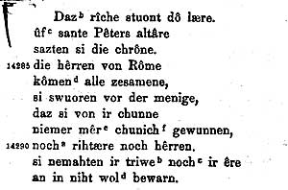  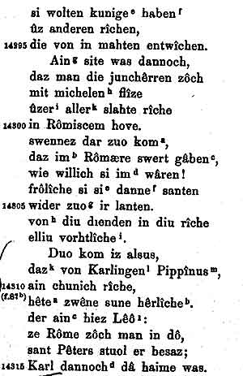 | Karls Traum und Romfahrt  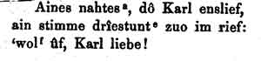  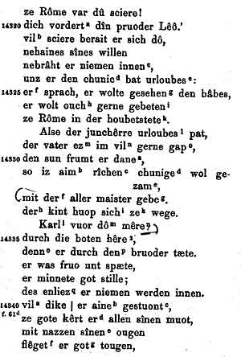  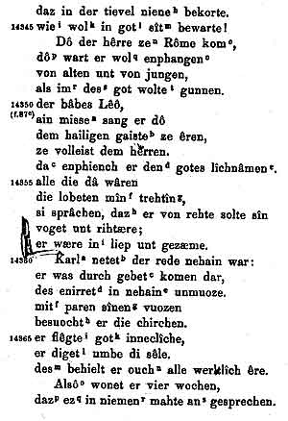  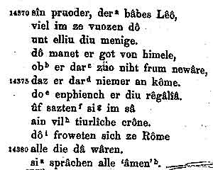
Sprecherin: Cora Dietl. Text nach: Die Kaiserchronik eines Regensburger Geistlichen, hg.v. Edward Schröder, Hannover 1892 (Monumenta Germaniae historica, Scriptores 8, T. 1, Ps. 1, S. 339ff). Abbildung: München, Bayerische Staatsbibliothek, Cgm 37, f. 109^{r} (aus dem Katalog: Deutsche Weltchroniken des Mittelalters. Handschriften aus den Beständen der Bayerischen Staatsbibliothek München und die Sächsische Weltchronik der Forschungs- und Landesbibliothek Gotha, München 1996, Abb. 1).

